

Домашнее задание № 5-1

**Курс: «**Автоматизированное тестирование**»**

**Тема**: Формы, фреймы.

Задание:

Создайте Анкету, которая бы осуществляла взаимодействие с пользователем и собирала некую информацию с пользователя с помощью форм HTML.

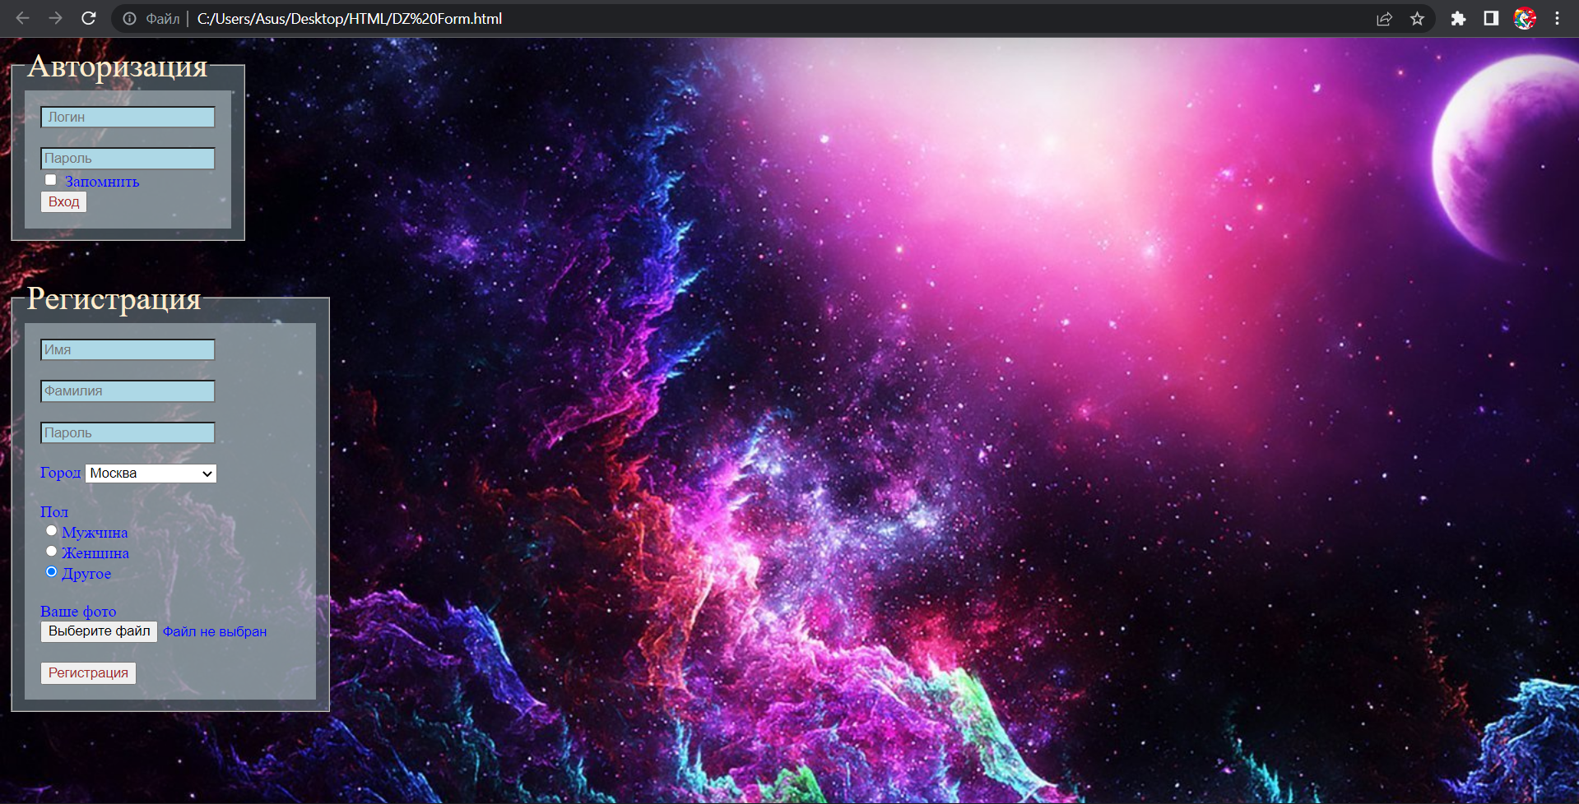

**HTML/CSS**

<!DOCTYPE html>

<html lang="en">

<head>

    <meta charset="UTF-8">

    <title>Form's</title>

    <style>

        .fon {

            background-color: lightblue;

        }

        fieldset {

            background: rgba(105, 124, 132, 0.6);

            width: 0px;

        }

        body {

            background-image: url(https://pibig.info/uploads/posts/2022-08/1659392650_3-pibig-info-p-kosmos-krasivii-fon-krasivo-3.jpg);

            background-size: cover;

            color: blue;

        }

        .button {

            color: brown;

        }

        form {

            background: rgba(173, 187, 193, 0.6);

            /* Цвет фона 0.6 = прозрачность */

            padding: 15px;

            /* Поля вокруг текста */

        }

        legend {

            font-size: 200%;

            color: blanchedalmond

        }

    </style>

</head>

<body>

    <fieldset>

        <legend>Авторизация</legend>

        <form class="text" name="f1" action="" method="get">

            <input type="text" name="login" placeholder=" Логин" size="20" maxlength="15" required class="fon"><br> <br>

            <input type="password" name="pswd" placeholder="Паpоль" size="20" maxlength="15" required class="fon"> <br>

            <input type="checkbox" name="remember" value="yes"> Запомнить<br>

            <input class="button" type="submit" name="enter" value="Вход">

        </form>

    </fieldset>

    <br><br>

    <fieldset>

        <legend>Регистрация</legend>

        <form class="text" name="f2" action="" method="get">

            <input type="text" name="Имя" maxlength="15" placeholder="Имя" class="fon"><br><br>

            <input type="text" name="Фамилия" maxlength="15" placeholder="Фамилия" class="fon"><br><br>

            <input type="password" name="pswdreg" id="" maxlength="10" placeholder="Пароль" class="fon"><br><br>

            Город

            <select name="City" id="">

                <option name="list" size="7" multiple value="1">Москва</option>

                <option name="list" size="7" multiple value="2">Санкт-Петербург</option>

                <option name="list" size="7" multiple value="3">Казань</option>

                <option name="list" size="7" multiple value="4">Чебоксары</option>

                <option name="list" size="7" multiple value="5">Екатеринбург</option>

                <option name="list" size="7" multiple value="6">Оренбург</option>

                <option name="list" size="7" multiple value="7">Сочи</option>

            </select><br><br>Пол<br>

            <input type="radio" name="gender" value="male">Мужчина<br>

            <input type="radio" name="gender" value="female">Женщина<br>

            <input type="radio" name="gender" value="other" checked>Другое<br><br>Ваше фото<br>

            <input type="file" value="Photo"><br><br>

            <input class="button" type="submit" value="Регистрация" />

        </form>

    </fieldset>

</body>

</html>